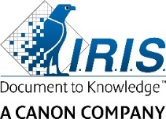
IRIS start met de verkoop van
de nieuwe IRIScan™ Desk-productlijn:
de intelligente en multifunctionele scanners voor professionals
Louvain-la-Neuve - België, xx juni 2019 - IRIS (Canon Group), leider op het gebied van informatiebeheer, kondigt de start van de verkoop aan van een nieuwe serie scanners bestaande uit twee nieuwe producten: de IRIScan™ Desk 5 en de IRIScan™ Desk 5 Pro. Forse researchinvesteringen en uitgebreide merkontwikkeling hebben geleid tot een technologie die de functies van een hogeresolutiecamera combineert met die van een ultrasnelle scanner.
Het apparaat is bestemd voor professionals in de toeristische sector (hotels, verhuur van appartementen ...), openbare diensten (gemeentehuizen, ziekenhuizen, bibliotheken ...), instellingen (banken, verzekeraars ...), dienstenproviders (telecomproviders ...) en alle andere professionals die gegevens moeten verzamelen en/of extraheren. Met deze camera/scanner kunnen sneller gegevens verwerkt worden door de processen voor het invoeren van officiële gegevens te verkorten en door fouten te voorkomen.
De stijlvolle en ergonomische IRIScan™ Desk 5, de nieuwe must-have voor professionals
Met deze nieuwe camera/scanner kan elk type document of boek gescand worden – contracten, facturen, kassabonnen, plannen, kranten en tijdschriften – zonder dat deze gescheurd en dus beschadigd hoeven te worden (tot A4)! Stukken die samengebonden zijn of met een spiraalbinding kunnen probleemloos gescand worden. U hoeft alleen maar de automatische detectie van het omslaan van de pagina's in te schakelen en alles naar een Word-, Excel- of PDF-bestand te converteren.
Zo kan een volledig pocketboek gedigitaliseerd worden door het onder de camera/scanner te plaatsen en de randen vast te houden. De pagina wordt vervolgens vlak gemaakt en uw vingers worden gedetecteerd en weggewerkt in het eindbeeld.
De IRIScan™ Desk 5 kan ook videoformaten maken dankzij de functie voor het opnemen van het verloop van een demonstratie of van een presentatie. Deze functie is erg praktisch voor het opnemen van webtutorials, unboxingvideo's of livepresentaties voor onlinecursussen.

De IRIScan™ Desk 5 Pro, het technologische juweeltje dat garant staat voor gebruiksgemak, prestatiekracht en tijdbesparing
De IRIScan™ Desk 5 Pro beschikt over alle functies van zijn kleine broertje maar kan daarnaast ook grotere documenten verwerken (tot A3-formaat) waardoor hij dus ideaal is voor architectenbureaus, notariskantoren, hotels, scholen en voor allerlei beveiligingstoepassingen. Ook kan hij met slechts één klik (in combinatie met de optionele IRISPowerscan™ -oplossing) officiële documenten zoals paspoorten en identiteitskaarten digitaliseren.  Zo kunnen onder meer hotels en pensions dagelijks hun gastenlijsten naar de betreffende instanties versturen om hun wettelijke verplichtingen na te komen. Tot slot kan hij ook visitekaartjes en rijbewijzen scannen. U hoeft alleen maar het document onder het apparaat te plaatsen zonder dat u zich zorgen hoeft te maken of het wel recht en in de juiste richting ligt. Dankzij de geïntegreerde meertalige OCR-technologie worden de gegevens na het scannen automatisch geëxtraheerd zonder enige handmatige tussenkomst.  Hij herkent ook 1D- en 2D-barcodes alsook QR-codes en exporteert de resultaten naar een Excel- of tekstbestand. |  | 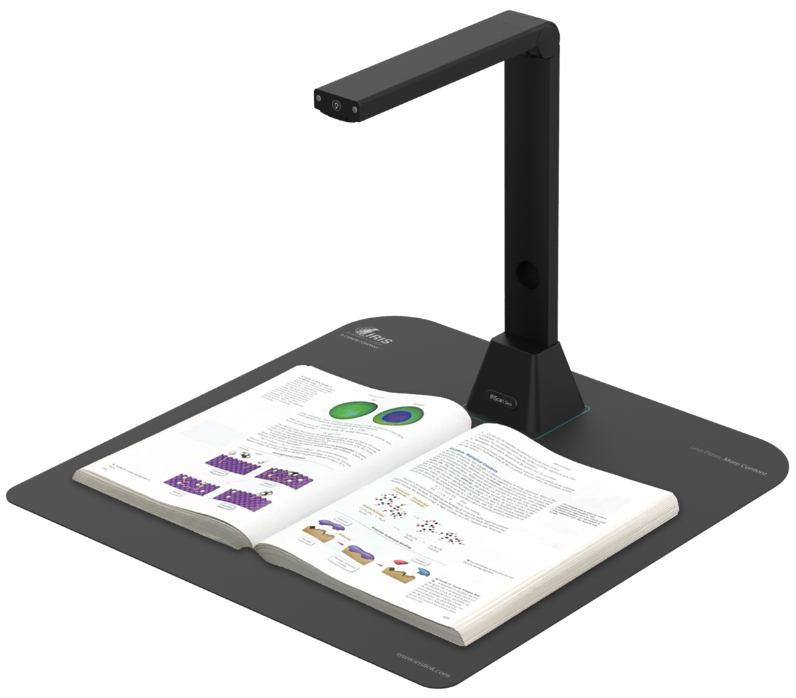
Start verkoop in juni 2019
 | De IRIScan™ Desk 5 met 8-megapixelcamera wordt op de markt gebracht voor de adviesprijs van 199 euro. De IRIScan™ Desk 5 Pro, met 12-megapixelcamera en voor documenten tot A3-formaat, wordt op de markt gebracht voor de adviesprijs van 299 euro.
Over I.R.I.S.
IRIS (Canon Group) is leider op het vlak van informatiebeheer en biedt een volledig scala aan technologische oplossingen, producten en innoverende diensten. Sinds bijna 30 jaar hebben de deskundigen van IRIS met succes wereldwijd klanten gesteund en hen geholpen om het hoofd te bieden aan hun belangrijkste bedrijfsuitdagingen door het gebruik van oplossingen voor digitalisering en Capture, GED en kennisbeheer en digitale transformatie. IRIS helpt zijn klanten door hun adviesdiensten, expertise in research en development en technologie ter beschikking te stellen.
Het bedrijf heeft zijn maatschappelijke zetel in Louvain-la-Neuve (België) en werkt voor meer dan 30 miljoen consumenten. Om maar enkele te noemen: overheidsorganisaties (ministeries, Europese Unie), internationale bedrijven, lokale bedrijven en kleine zakelijke pc-gebruikers (SOHO). Als technologisch bedrijf heeft IRIS een uitgebreid ecosysteem opgebouwd op basis van innovatie, technologie en distributiepartners. IRIS is een belangrijk competentiecentrum binnen de Canon Group.
Blijf op de hoogte:
LinkedIn - Twitter - YouTube - www.irislink.com
IRIS Productcatalogus
Marketing Sales Toolkit
Perscontact
Clémence Figenwald – clemence.figenwald@iriscorporate.com - +33 6 14 28 23 56

